Министерство образования и науки РФ
Федеральное государственное бюджетное образовательное учреждение
высшего профессионального образования

Тульский государственный университет

КАФЕДРА АВТОМАТИКИ И ТЕЛЕМЕХАНИКИ

ГЕОМЕТРИЧЕСКИЕ ПРЕОБРАЗОВАНИЯ НА ПЛОСКОСТИ

Лабораторная работа № 1
по курсу «Компьютерная графика»

Вариант № 3

Выполнил: студент группы 220601 _________ Белым А.А.
(подпись)
Проверил: _________ Попов А.И.
(подпись)

Тула 2012

Цель работы
Освоить математические и алгоритмические основы двумерной графики.

Задание
В варианте задания по данной лабораторной работе представлены вид плоской фигуры (многоугольник) и описание сложного геометрического преобразования как комбинации простых (поворот, растяжение или сжатие, отражение, перенос). Необходимо написать и отладить программу, которая выводит на экран заданную фигуру до и после преобразований.

Теоретическая справка
Аффинное преобразование - геометрическое преобразование плоскости или пространства, которое можно получить, комбинируя движения, зеркальные отражения и гомотетии в направлениях координатных осей.
Аффинные преобразования находят широкое применение при решении задач компьютерной графики. Для этого геометрические объекты представляются в однородных координатах.
Однородным представлением n-мерного объекта является его представление в (n+1)-мерном пространстве, полученное добавлением еще одной координаты - скалярного множителя (или масштабного фактора). Таким образом точка на плоскости представляется тремя координатами (x,y,1).
Основной целью введения однородных координат в компьютерной графике является их удобство в применении: к геометрическим преобразованиям, для описания задач проективной геометрии и в связи с необходимостью описывать несобственные (бесконечно удаленные) точки пространства. При помощи троек однородных координат и матриц третьего порядка можно описать любое аффинное преобразование плоскости.
Аффинное преобразование является комбинацией линейных преобразований, сопровождаемых переносом изображений. Для аффинных преобразований транспонированный последний столбец обобщенной матрицы 3х3 равен |0 0 1|.
Элементы произвольной матрицы аффинного преобразования не несут в себе явно выраженного геометрического смысла. Поэтому чтобы реализовать то или иное отображение, т.е. найти элементы соответствующей матрицы по заданному описанию геометрического преобразования необходимо сложное преобразование разбить на ряд частных и для каждого из них найти соответствующую матрицу.
Матрица сложного преобразования определяется произведением матриц частных(элементарных) преобразований. Например, операция поворота изображения на угол φ в точке А=(m,n) выполняется в три этапа:
- Перенос точки вращения в начало координат.
- Вращение изображения вокруг начало координат на угол φ.
- Обратный перенос точки вращения в прежнее положение.
Поскольку операция умножения матриц не является коммутативной, в цепочке преобразований менять местами матрицы нельзя.
Матрицы основных афинных преобразований:
- Матрица масштабирования (сжатия/растяжения):

- Поворот

- Параллельный перенос

- Отражение

Текст программы
Ниже представлен текст программы, написанной на языке C++, в среде Qt Creator 2.5.2 + MinGW-GCC 4.6 с использованием библиотеки Qt.
compgraph.h:
#ifndef COMPGRAPHVIEW_H
#define COMPGRAPHVIEW_H

#include <QGraphicsView>

//Размерность точки в однородных координатах
const int N=3;

//Мой собственный вектор(со всеми прилагающимися) для
//точки в однородных координатах
class Vector {
double *data;
public:
int n;
//Конструктор по декартовым координатам точки
Vector(int x,int y);
//Конструктор заданной размерности
Vector(int n);
~Vector();
//Ниасилил перегрузку typecast(если она есть)
QPoint getPoint();
Vector& operator =(const Vector& other);
double& operator [](int n) const;
};

class Matrix{
Vector **data;
public:
int n,m;
//Конструктор заданной размерности
Matrix(int n,int m);
~Matrix();
Vector& operator [](int m) const;
Matrix& operator =(const Matrix& other);
//Перемножение матриц
Matrix operator *(const Matrix& other);
//Умножение на вектор. Учитывается однородный масштаб
//Есть функция простого перемножения матрицы на вектор, ниже
Vector operator *(const Vector& other);
};

class CompGraphView : public QGraphicsView
{
Q_OBJECT;
public:
//Матрицы трансформаций - поворота и смещения/масштаба
Matrix *RotMatrix,*MoveMatrix;
//Знак Каспера
QList<Vector*> figure;
explicit CompGraphView(QWidget *parent = 0);

private:
//Отрисовка
void paintEvent(QPaintEvent *event);
};

//Перемножение матриц
Matrix multMnM(const Matrix &a, const Matrix &b);
//Умножение матрицы на вектор
Vector multMnV(const Matrix &a,const Vector &v);
//Умножение матрицы на вектор с учетом однородного масштаба
Vector multMnVNorm(const Matrix &a,const Vector &v);

//Получение матрицы вращения
Matrix RotM(const double alpha=0);
/*Получение матрицы смещения/масштаба
m,n - координаты смещения
scl_x,scl_y - масштаб по осям X и Y
scl_gen - однородный масштаб*/
Matrix MovM(const double m=0,const double n=0,const double scl_x=1,
const double scl_y=1,const double scl_gen=1);

#endif // COMPGRAPHVIEW_H
compgraph.cpp:
#include "compgraphview.h"
#include <cmath>
#include <iostream>
#include <QDebug>
#include <QTimer>
using namespace std;

const int main_size=300,arrow_size=130,tail_wdth=50,wdth=85;
const double deg=cos(45*M_PI/180);
double x=-1;

CompGraphView::CompGraphView(QWidget *parent) :
QGraphicsView(parent)
{
//Описание точек фигуры
figure<<new Vector(0,0);
figure<<new Vector(0,main_size);
figure<<new Vector(main_size/2-deg*tail_wdth,main_size/2+deg*tail_wdth);
figure<<new Vector(1./2*(-arrow_size + 2*main_size - 2*deg*tail_wdth),1./2*(-arrow_size + 2*main_size + 2*deg*tail_wdth));
figure<<new Vector(main_size-arrow_size,+main_size);
figure<<new Vector(main_size,main_size);
figure<<new Vector(main_size,main_size-arrow_size);
figure<<new Vector(1./2*(-arrow_size + 2*main_size + 2*deg*tail_wdth),1./2*(-arrow_size + 2*main_size - 2*deg*tail_wdth));
figure<<new Vector(main_size/2+deg*tail_wdth,main_size/2-deg*tail_wdth);
figure<<new Vector(main_size,0);
figure<<new Vector(main_size-2*deg*wdth,0);
figure<<new Vector(wdth,-wdth-2*deg*wdth + main_size);
figure<<new Vector(wdth,0);
figure<<new Vector(0,0);
//Создание пустых матриц трансформаций по умолчанию
RotMatrix=new Matrix(3,3);
*RotMatrix=RotM();
MoveMatrix=new Matrix(3,3);
*MoveMatrix=MovM();
}

void CompGraphView::paintEvent(QPaintEvent *event){
//Рисовалки
QPainter painter(viewport()); QPainterPath path;
QPen pen(QColor("Red"));QBrush brush(QColor("Red"));
//Текущая точка и конечная матрица преобразований
Vector t(3);Matrix M(3,3);
//Расчет координат центра экрана
double centx=viewport()->width()/2,centy=viewport()->height()/2;

//Получаем матрицу сложного преобразования

//Перенос центра фигуры в начало координат
M=MovM(-main_size/2.,-main_size/2.);
//Поворот фигуры
M=*RotMatrix*M;
//Перенос и масштабирование
M=*MoveMatrix*M;
//Перенос результата в центр экрана
M=MovM(centx,centy)*M;
//Матрица готова!

//Получаем первую точку и перемещаемся в неё
//Со списком указателей получается кривовато
t=M*(*figure[0]);
path.moveTo(t.getPoint());

for (int i=1;i<figure.size();++i){
//Получаем точку и строим до неё линию до предыдущей
t=M*(*figure[i]);
path.lineTo(t.getPoint());
}
//Прорисовываем все линии на экране
painter.strokePath(path,pen);

}

//Перемножение матриц
Matrix multMnM(Matrix const &a,Matrix const &b){
Matrix res(a.n,b.m);
for (int i=0;i<a.n;i++){
for(int j=0;j<b.m;j++){
res[j][i]=0;
for(int k=0;k<a.m;k++){
res[j][i]+=a[k][i]*b[j][k];
}

}
}
return res;
};

//Умножение матрицы на вектор
Vector multMnV(const Matrix &a, const Vector &v){
Vector res(v.n);
for (int i=0;i<a.n;i++){
res[i]=0;
for(int j=0;j<a.m;j++){
res[i]+=a[j][i]*v[j];
}
}

return res;
}

//Умножение матрицы на вектор с учетом однородного масштаба
Vector multMnVNorm(const Matrix &a, const Vector &v){
Vector res=multMnV(a,v);
res[0]/=res[2];
res[1]/=res[2];
return res;
}

//Получение матрицы вращения
Matrix RotM(const double alpha){
Matrix res(3,3);
res[0][0]=cos(alpha);
res[1][0]=sin(alpha);
res[2][0]=0;

res[0][1]=-sin(alpha);
res[1][1]=cos(alpha);
res[2][1]=0;

res[0][2]=0;
res[1][2]=0;
res[2][2]=1;
return res;
};

/*Получение матрицы смещения/масштаба
m,n - координаты смещения
scl_x,scl_y - масштаб по осям X и Y
scl_gen - однородный масштаб*/
Matrix MovM(const double m, const double n, const double scl_x, const double scl_y,const double scl_gen){
Matrix res(3,3);

res[0][0]=scl_x;
res[1][1]=scl_y;
res[2][2]=scl_gen;

res[2][0]=m;
res[2][1]=n;

res[1][0]=0;
res[0][1]=0;
res[0][2]=0;
res[1][2]=0;

return res;
};

Vector::Vector(int x,int y){
this->n=3;
data=new double[this->n];
(*this)[0]=x;(*this)[1]=y;(*this)[2]=1;
}

Vector::Vector(int n){
this->n=n;
data=new double[this->n];
}

Vector::~Vector(){
delete data;
}

double& Vector::operator [](const int n) const{
if(n>=0&&n<=this->n){
return data[n];
}
}

QPoint Vector::getPoint(){
return QPoint((*this)[0],(*this)[1]);
}

Vector& Vector::operator =(const Vector& other){
for(int i=0;i<this->n;i++){
this->data[i]=other.data[i];
}
return *this;
}

Matrix::Matrix(int n,int m){
this->n=n;
this->m=m;
data = new Vector*[m];
for (int i=0;i<m;i++){
data[i]=new Vector(n);
}
}

Matrix::~Matrix(){
for (int i=0;i<m;i++){
delete data[i];
}
delete data;
}

Vector& Matrix::operator [](const int m) const{
if(m>=0&&m<=this->m){
return *data[m];
}
}

Matrix& Matrix::operator =(const Matrix& other){
for(int i=0;i<this->n;i++){
for(int j=0;j<this->m;++j){
*this->data[j]=*other.data[j];
}
}
return *this;
}

Matrix Matrix::operator *(const Matrix& other){
return multMnM(*this,other);
}

Vector Matrix::operator *(const Vector& other){
return multMnVNorm(*this,other);
}

Тестовый пример
На рисунке 1 показан пример работы программы рисования и трансформаций символа с помощью аффинных преобразований.
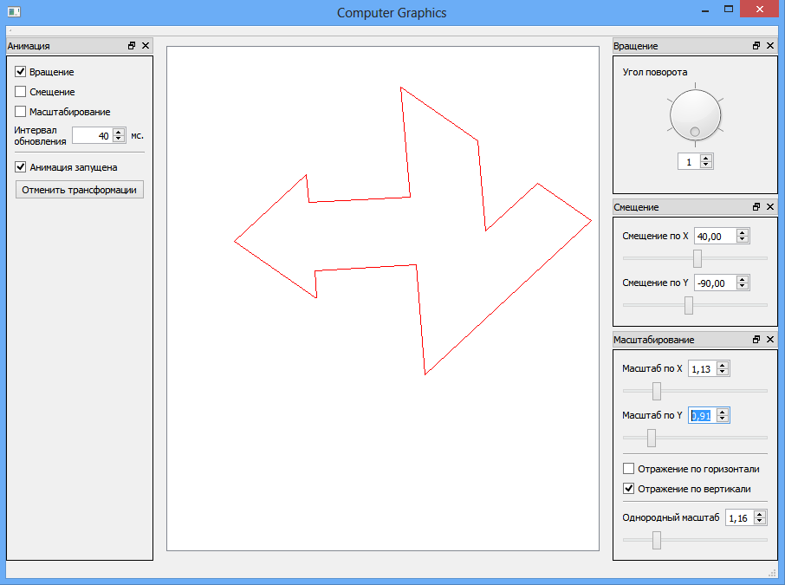
Рисунок 1— Пример работы разработанной программы.

Вывод
В ходе выполнения данной лабораторной работы я освоил математические и алгоритмические основы аффинных преобразований, а также написал программу, позволяющую совершать такие преобразования над изображением символа «Антивируса Касперского».
Аффинные преобразования позволяют удобно выполнять геометрическое преобразование плоскости или пространства, которое можно получить, комбинируя движения, зеркальные отражения и гомотетии в направлениях координатных осей.

